Interfaces grafica de usuario

- dos maneras de hacerlo(con puro código y ayuda con la id con entorno grafico )
Puro código:
>>>>>>>>>>>>>>>>>>>>>>>>>>>>>>>>>>>>Contenedores
- En Java, los contenedores son componentes que se utilizan para organizar y gestionar otros componentes gráficos
- Los contenedores principales en Java para interfaces gráficas de usuario son JFrame y JPanel.

  - JFrame es el contenedor principal utilizado para crear ventanas en una aplicación de escritorio. Se utiliza para crear ventanas de nivel superior en las que se pueden agregar otros componentes gráficos.
  - JPanel es un contenedor que se utiliza para organizar otros componentes gráficos, como botones, etiquetas, campos de texto, etc. Se puede utilizar como un componente secundario dentro de un JFrame u otro contenedor para agregar y organizar componentes gráficos.
  - Además de JFrame y JPanel, JDialog también es un contenedor importante que se utiliza para mostrar una ventana emergente o modal que requiere una respuesta del usuario.
*JFrame
- Es un contenedor
- Es la ventana de aplicación con titulo,minimizar,maximizar,la x
Aplicación:
- Heredar de la clase JFrame con el extends y sin olvidarnos de importar
- Crear objeto dentro del main
- Aplicar metodo heredado=> .setVisible(true)
- Dentro del constructor podemos aplicar los distintos métodos heredados como:
  - This.setTitle(“Aquí ponemos nombre de la ventana ”)
  - This.setSize(500,600); (ancho ventana , alto ventan )
  - This.setBounds(posición x , posición y , ancho , alto);
  - This.setExtendedState(JFrame.elegirManeraqueQueramos)=>con esto podemos extender la pantalla o que apareezca minimizado
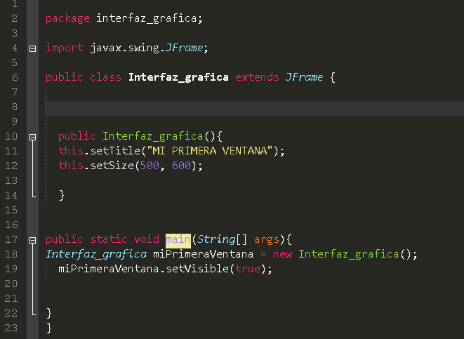
  - This.setLocationRelativeTo(null);=>Queremos centrar la ventana

  - This.setDefaultCloseOperation();=>hace que el JFrame se comporte de forma diferente cuando se cierra en función de los distintos valores que se le pueden pasar al método:
- DO_NOTHING_ON_CLOSE: No hacer nada cuando se cierra la ventana.
- HIDE_ON_CLOSE: (por defecto) Esconde la ventana cuando el usuario la cierra, pero la deja disponible.
- DISPOSE_ON_CLOSE: Destruye la ventana cuando se cierra.
- EXIT_ON_CLOSE: Finaliza la aplicación cuando se cierra la ventana.
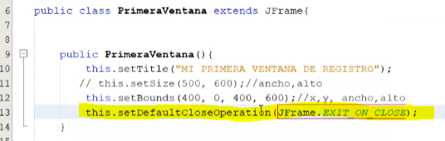

>>>>>>>>>>>>>>>>>>>>>>>>>>>>>>>>>>>JPanel
- Es un contenedor para poner componentes
Aplicación:
- Creamos una variable de tipo JPanel ( *JPanel cualquierNombre = new JPanel(); )
- Dentro de un metodo que será llamado en el constructor creamos objeto de tipo Jpanel y lo añadimos.
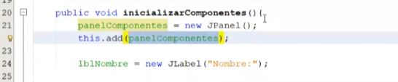

>>>>>>>>>>>>>>>>>>>>>>>>>>>>>>>>>Agregar o añadir
Toda componentes o contenedor debe ser añadido a otro contenedor.
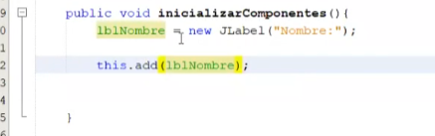

Agregar componente al panel contenedor
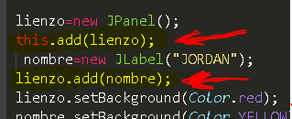
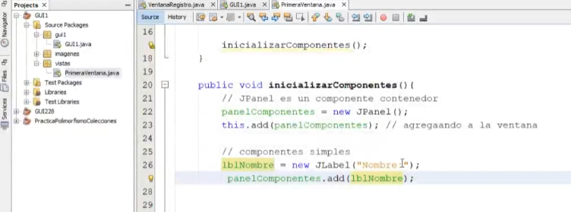
>>>>>>>>>>>>>>>>>>>>>>>>>>>>>>>>>>>>>>>>JLabel

En Java, un JLabel es un componente gráfico que se utiliza para mostrar un texto o una imagen.

Aplicación
- Declarar variable tipo JLabel e importar paquetes.
- Creamos un metodo fuera del constructor y lo llamamos dentro del constructor
- Creamos el objeto JLabel y lo añadimos.
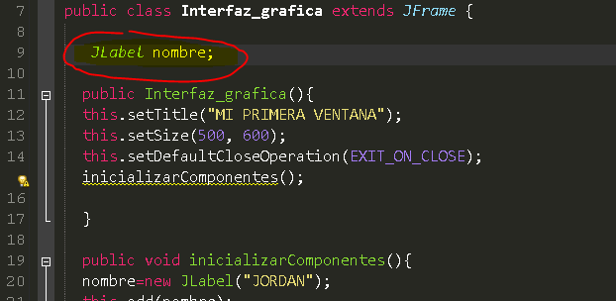

Nota: para no poner todo en el constructor se opta por llamar métodos.

El objeto JLabel nos ofrece diversas opciones para meter desde imágenes hasta texto.

